Федеральное государственное образовательное учреждение высшего профессионального образования
Вологодский государственный университет
Институт математики, естественных и компьютерных наук
Кафедра «Автоматики и вычислительной техники»

Дисциплина: «Базы данных»

Отчет №2

Преподаватель | Ржеуцкая С.Ю.

Студент | Пчелкина О.С.

Группа, курс | 4Б09 ВМ-31, 3 курс
______________________________________
Дата сдачи

Вологда
2021 г
Создание базы данных

Сценарий SQL для создания таблиц.

CREATE TABLE billets(
ID_bilet NUMBER (10) NOT NULL ,
price NUMBER (5) NOT NULL ,
ID_session NUMBER (10) NOT NULL ,
ID_seat NUMBER NOT NULL ) ;
ALTER TABLE bilets ADD CONSTRAINT bilet_PK PRIMARY KEY ( ID_bilet ) ;
CREATE TABLE constants(
factor_session NUMBER (2) NOT NULL ,
factor_seat NUMBER (2) NOT NULL ,
factor_time NUMBER (2) NOT NULL ,
factor_week_day NUMBER (2) NOT NULL ,
price NUMBER (5) NOT NULL) ;
CREATE TABLE films(
ID_film NUMBER (10) NOT NULL ,
title_film VARCHAR2 (50) NOT NULL ,
duration DATE NOT NULL ,
age_limit NUMBER (2) NOT NULL ,
ID_genres NUMBER (10) NOT NULL) ;
ALTER TABLE films ADD CONSTRAINT films_PK PRIMARY KEY ( ID_film ) ;
CREATE TABLE genres(
ID_genres NUMBER (10) NOT NULL ,
name_genres VARCHAR2 (50) NOT NULL) ;
ALTER TABLE genres ADD CONSTRAINT ganre_PK PRIMARY KEY ( ID_genres ) ;
CREATE TABLE rents_films(
ID_rent NUMBER (10) NOT NULL ,
start_date DATE NOT NULL ,
end_date DATE NOT NULL ,
box_office NUMBER (50) NOT NULL ,
number_sessions NUMBER (3) NOT NULL ,
ID_film NUMBER (10) NOT NULL) ;
ALTER TABLE rents_films ADD CONSTRAINT rents_films_PK PRIMARY KEY ( ID_rent ) ;
CREATE TABLE seats(
ID_seat NUMBER NOT NULL ,
num_seat NUMBER (3) NOT NULL ,
num_row NUMBER (3) NOT NULL ,
status CHAR (10) NOT NULL ,
free CHAR (1) NOT NULL) ;
ALTER TABLE seats ADD CONSTRAINT seats_PK PRIMARY KEY ( ID_seat ) ;
CREATE TABLE sessions(
ID_session NUMBER (10) NOT NULL ,
date_session DATE NOT NULL ,
week_day NUMBER (1) NOT NULL ,
number_free_seats NUMBER (2) NOT NULL ,
time_sesion DATE NOT NULL ,
factor_session CHAR (1) NOT NULL ,
ID_rent NUMBER (10) NOT NULL) ;
ALTER TABLE sessions ADD CONSTRAINT session_PK PRIMARY KEY ( ID_session ) ;
ALTER TABLE bilets ADD CONSTRAINT bilet_seats_FK FOREIGN KEY ( ID_seat ) REFERENCES seats ( ID_seat ) ;
ALTER TABLE bilets ADD CONSTRAINT bilet_session_FK FOREIGN KEY ( ID_session ) REFERENCES sessions ( ID_session ) ;
ALTER TABLE films ADD CONSTRAINT films_ganre_FK FOREIGN KEY ( ID_genres ) REFERENCES genres ( ID_genres ) ;
ALTER TABLE rents_films ADD CONSTRAINT rents_films_films_FK FOREIGN KEY ( ID_film ) REFERENCES films ( ID_film ) ;
ALTER TABLE sessions ADD CONSTRAINT session_rents_films_FK FOREIGN KEY ( ID_rent ) REFERENCES rents_films ( ID_rent ) ;

Создание последовательностей, триггеров, дополнительных ограничений.
Чтобы автоматически получать уникальные значения первичных ключей, воспользуемся имеющимся в Oracle объектом Sequence.
create sequence bilet_seq;
Для обращения к значениям последовательности в выражении SQL используются псевдостолбцы currval и nextval. Currval возвращает текущее значение, NextVal инкрементирует текущее значение и возвращает результат, при этом он становится текущим значением. Чтобы использовать последовательность для генерации уникальных значений первичного ключа, необходимо создать триггер, срабатывающий перед добавлением новой записи.
create trigger bilet_keys
before insert on bilets
for each row
begin
select bilet_seq.nextval into :new.id_bilet from dual;
end;/
Здесь строчка for each row показывает, что триггер будет выполняться каждый раз при вставке новой записи. Выражение :new представляет собой новую запись, которая после выполнения триггера окажется в таблице bilets. Специальная системная таблица Dual используется для получения констант в команде Select.
Ограничение на ввод дня недели:
alter table sessions add
constraint weekDaySessionsLimit check ((week_day >= 1) and (week_day <=7));
Ограничение на ввод часов:
alter table sessions add
constraint hourSessionLimit check ((hour >= 0) and (hour <=23));
Ограничение на ввод минут:
alter table sessions add
constraint minuteSessionLimit check ((minute >= 0) and (minute <=59));
Ограничение на ввод номера места:
alter table seats add
constraint numSeeatSeatsLimit check ((num_seat >= 1) and (num_seat <=15));
Ограничение на воод номера ряда:
alter table seats add
constraint numRowSeatsLimit check ((num_row >= 1) and (num_row <=10));
Ограничение на ввод возрастного ограничения:
alter table films add
constraint ageLimitFilmsLimit check ((age_limit >= 0) and (age_limit <=18));

Заполнение базы данных.

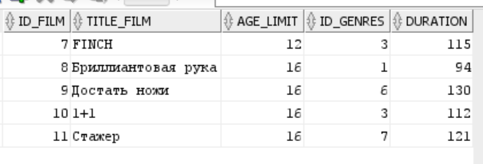
Рисунок 1. Заполнение таблицы «Фильмы»

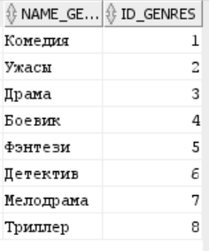
Рисунок 2. Заполнение таблицы «Жанры»

Проектирование и создание хранилища базы данных.
С помощью архива можно отследить выручку и наполняемость зала по каждому сеансу, в конкретный день и время.
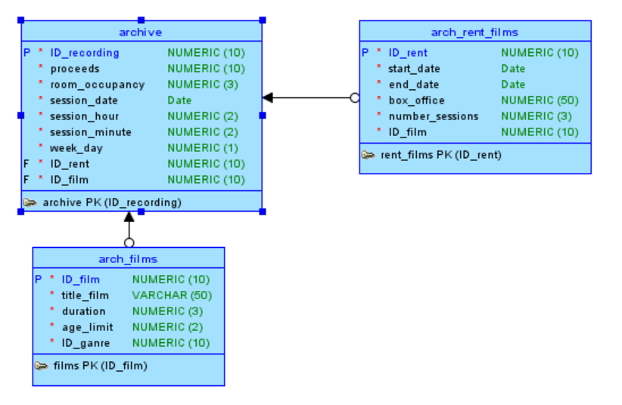
Рисунок 3. Реляционная модель архива базы данных

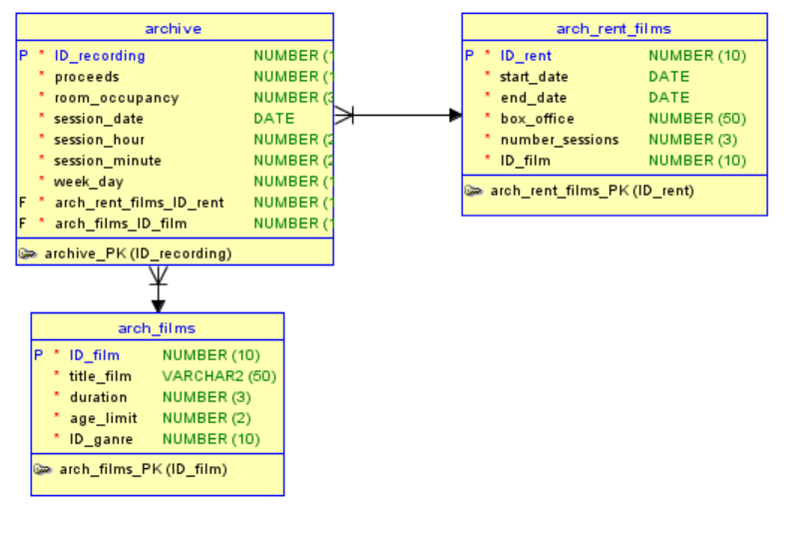
Рисунок 4. Логическая модель архива базы данных

Сценарий SQL для создания хранилища.
CREATE TABLE arch_films(
ID_film NUMBER (10) NOT NULL ,
title_film VARCHAR2 (50) NOT NULL ,
duration NUMBER (3) NOT NULL ,
age_limit NUMBER (2) NOT NULL ,
ID_ganre NUMBER (10) NOT NULL) ;
ALTER TABLE arch_films ADD CONSTRAINT arch_films_PK PRIMARY KEY ( ID_film ) ;
CREATE TABLE arch_rent_films(
ID_rent NUMBER (10) NOT NULL ,
start_date DATE NOT NULL ,
end_date DATE NOT NULL ,
box_office NUMBER (50) NOT NULL ,
number_sessions NUMBER (3) NOT NULL ,
ID_film NUMBER (10) NOT NULL) ;
ALTER TABLE arch_rent_films ADD CONSTRAINT arch_rent_films_PK PRIMARY KEY ( ID_rent );
CREATE TABLE archive(
ID_recording NUMBER (10) NOT NULL ,
proceeds NUMBER (10) NOT NULL ,
room_occupancy NUMBER (3) NOT NULL ,
session_date DATE NOT NULL ,
session_hour NUMBER (2) NOT NULL ,
session_minute NUMBER (2) NOT NULL ,
week_day NUMBER (1) NOT NULL ,
arch_rent_films_ID_rent NUMBER (10) NOT NULL ,
arch_films_ID_film NUMBER (10) NOT NULL) ;
ALTER TABLE archive ADD CONSTRAINT archive_PK PRIMARY KEY ( ID_recording ) ;
ALTER TABLE archive ADD CONSTRAINT archive_arch_films_FK FOREIGN KEY ( arch_films_ID_film ) REFERENCES arch_films ( ID_film ) ;
ALTER TABLE archive ADD CONSTRAINT archive_arch_rent_films_FK FOREIGN KEY ( arch_rent_films_ID_rent ) REFERENCES arch_rent_films ( ID_rent ) ;
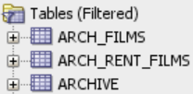
Рисунок 5. Создание таблиц хранилища
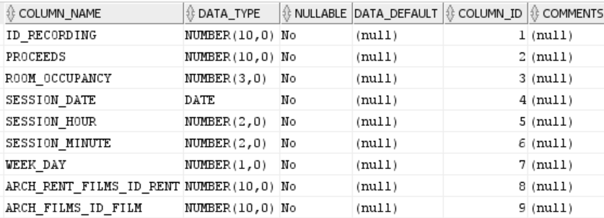
Рисунок 6. Создание таблицы хранилища «Архив»

Анализ схемы оперативной БД на соответствие третьей нормальной формы.

Неключевой столбец в таблице SESSIONS NUMBER_FREE_SEATS. Вычисляется путем запроса при покупке билета, вычитается количество купленных билетов из общего числа мест в зале.
Столбцы NUMBER_SESSION и BOX_OFFICE, зависимы от таблицы SESSIONS и BILETS. Рассчитываются запросами.

Анализ схемы хранилища соответствие третьей нормальной формы.

Зависимыми в хранилище БД являются все неключевые столбцы. Их заполнение будет производится путем запросов. Информация в основном будет браться из таблицы SESSIONS

